男變女性別重置手術
沈秉輝醫師

摘要
性別重置手術,也就是俗稱的變性手術,在某些性別不安的人有其必要性。作者回溯自2011年至2017年,共有77例變性慾患者,接受男變女性別重置手術。就手術的方式,術後的併發症,作者提出個人的經驗以及文獻回顧。

關鍵字:性別不安(gender dysphoria),性別重置手術(sexual reassignment surgery),轉性(transgender),變性慾(transsexualism)

前言
有別於性別二分法, 性別多元化的意識逐漸被普世接受。2017年1月號的國家地理雜誌,罕見地以整冊專刊的方式介紹多元性別的議題。其中性別認同障礙(Gender Identity Disorder)指的是有一些人心理上無法認同自己的生理性別,對原生性別或是稱為被賦予的性別(assigned gender)感到困擾無法接受,甚至影響到日常生活。隨著醫學上對這些人的瞭解,在2013年的精神疾病的診斷與統計手冊－第五版(DSM-V)將性別認同障礙改為性別不安Gender Dysphoria, 精神科醫師認為這是一種認同的問題, 不應該再被視為一種疾病。在性別不安中有些人極度不能接受先天的性別, 想要以另一種性別生活並被認同,也就是變性慾症(transsexualism, ICD10: F64)。變性慾症的診斷是嚴謹的, 必須先排除因染色體異常的問題。這些人需要接受手術及荷爾蒙的治療,改變外生殖器官與第二性徵,來達到身體和心理的一致。台北榮總李鶯喬,趙湘台等人的研究追蹤¹顯示,合乎這個診斷的病患在接受荷爾蒙和手術治療後,有極高的滿意度和社會適應的能力。除了變性慾症患者外,性別重置手術對某些非變性慾症的性別不安者,在減輕他們的性別不安上與改善生活品質，也具有醫療上的必要性²。
回顧文獻上的記載,最早的男變女變性手術並不是“丹麥女孩“而是德國醫生在1920年代開始執行第一例男變女變性手術,手術也不夠成熟,有些需要好幾個階段的手術。由於當時社會的接受度不高,醫生做這項手術必須保持低調,以維持手術的進行^{3,4}。台灣則是在1988年,由台北榮總方榮煌醫師完成台灣第一例性別重置手術。

男變女性別重置手術
男變女性別重置手術的目的,在重建女性陰部的外觀美型和外生殖器的功能構造。包括大小陰唇的重建,陰核及周圍組織的重建以達到酷似女性的器官;陰道及尿道的重建以達到排尿和行房的功能。
手術前的準備包括使用低渣飲食及清流飲食,以避免術後排泄物染汙傷口造成感染。手術前一天給予瀉劑;前一晚與手術當日清晨,以甘油球灌腸,確認直腸的糞便已經排空。輸血的機會很少, 術前的備血並非必要。
手術步驟:
筆者使用的術式是陰莖陰囊皮瓣來做為陰道重建的材料。由會陰底部到陰莖根部, 設計約四公分寬12到15公分長的皮瓣(圖一)。陰囊皮瓣的血流供應來自內陰動脈的後陰囊分支。後方的切口儘量不要超過會陰體,除了避免傷及血循外,將來陰道的外型也較自然。皮瓣沿著表淺筋膜(Darto’s fascia)翻起。二側睪丸與精索沿著筋膜,做高位剝離和切斷,若有精索靜脈曲張或是陰囊水腫可以一併處理。做切除時要留意並確定患者沒有腹溝疝氣,以免損傷腸子。
陰莖皮瓣的設計,由陰莖腹側中線向前一路剪開至龜頭繫帶。保留約一公分寬的包皮與冠狀溝連接,以做為小陰唇的內側皮瓣。陰莖包皮沿著白膜鞘(tunica albuginea)外的筋膜剝離開來,一路將陰莖海綿體和尿道海綿體從包皮和懸吊韌帶分離出來。
龜頭的背側近端,設計一1×1公分W型的皮瓣,連接著之前保留的包皮,沿著白膜鞘保留背神經和表淺背動脈,一路切開至恥骨聯合。剩下的白膜鞘和海綿體,以剪刀徹底清除至陰莖腳(圖二)。W型的部分龜頭,以4-o可吸收線對縫後,形成新的陰核。白膜鞘與其上的神經血管對折後固定在恥骨聯合上適當的位置。
男性的尿道從恥骨聯合下端算起保留約四公分,包圍其外的球狀海綿肌肉(bulbospongiosus m.)盡可能剝除。將這段尿道二側切開直到恥骨聯合下方,形成前後各一的尿道皮瓣。前皮瓣向前縫合固定至陰核的腹側;後皮瓣縫入陰道開口前端,形成新的尿道開口與陰道前庭。如此一來,並避免將來尿道口狹窄的發生。保留的包皮用5-o羊腸線縫在前尿道皮瓣的二側,形成小陰唇的內側上皮(圖三)。
從會陰體以電燒逐步剝離筋膜和肌肉,沿著白色的Denonvillier fascia可以剝到Cul-de sac,大約l2到18公分的深度, 製造出來的空間做為新陰道所用。剝離的層面要正確,太後面會造成直腸穿孔,太前面會損傷靜脈叢(Santorini's plexus)造成較多的出血。陰莖皮瓣和陰囊皮瓣對縫,縫成襪子一般,然後翻轉送入陰道形成陰道的上皮組織。陰囊皮瓣的遠端,常常血循不良,需要切斷打薄,做為全層皮膚移植來覆蓋陰道頂部,做為新陰道的上皮組織。並不需要特別固定,使用散紗適度填塞固定即可。
陰莖陰囊皮瓣固定好後,陰莖皮瓣自中線切開適當位置及長度,將底下的陰核、小陰唇和尿道依序以羊腸線縫合。此時,切口二旁的包皮自然形成小陰唇的外側上皮。
陰道放置引流管,並以紗布重新填塞固定。最後做大陰唇外形的縫合,並完成手術(圖四)。
術後一周可以拔除尿管,令病人自行解尿。術後二週開始以不同尺寸的擴張棒,每天半小時擴張陰道。持續半年至一年(圖五)。
筆者自2011年1月至2017年12月,一共完成77例男變女性別重置手術,排除3例由他院轉來施行二次手術,2例結腸陰道手術,共有72例是陰莖陰囊皮瓣陰道重建手術。所有病人皆經二位精神科醫師診斷為變性慾症且適合接受性別重置手術。接受手術時年紀為20至51歲,平均年齡29.2歲。手術時間平均258分鐘。所有病例住院天數均為六天。
併發症
出血:早期手術的病人,術後出血量較多。早期手術中的出血量約150-500c.c.術後較嚴重出血者, 都是發生在尿道海綿體殘存的部分,需要輸血治療有9位(12.5%),有一位(1.3%)需要再手術確認出血部位。術中仔細地止血和術後的彈性繃帶壓迫,能有效地控制術後出血。最近二年(105-106年)接受手術的36位病患中,出血量僅約100-200c.c.沒有人需接受術中或術後的輸血治療。術後出血已經不是常見的併發症。
感染:傷口的局部感染並不少見,經過局部傷口護理,預後良好。有二例(2.7%)因發燒敗血症,需再住院清創和靜脈抗生素治療,並造成皮瓣不同程度的部分壞死。
陰道狹窄:由於陰道是人為的創面,疤痕的攣縮以及術後有沒有切實地擴張都會影響陰道的深度與寬度。原生男性的包皮和陰囊皮瓣供給的材料不足也會造成術後的陰道過淺。不過,要多深才夠用並沒有定論。目前筆者只有二位病人抱怨術後無法性交。這並不能代表真正陰道狹窄的人數,實際的陰道狹窄應該是遠大於此。
陰道裡的陰毛:皮瓣上的毛囊仍具有功能,有些人在術後幾年,仍有陰道裡長毛造成性交不適的困擾。保守性治療,包括定期用手工拔除和使用除毛膏清除。手術治療則要考慮
腸道陰道手術。但是目前並沒有人因毛髮的問題來要求做腸道陰道手術。
直腸穿孔:手術中未曾有病患傷及直腸造成穿孔,但有一例(1.3%)病患在術後三周施行陰道自行擴張時,擴張棒向後穿破直腸。這是罕見的病例。經過立即手術修補穿孔,並未發生直腸陰道瘺管。
直腸膨出:有一例在術後三個月發現陰道內有東西鼓出來,尤其在排便用力時更為膨出。經直腸鏡檢查,確診是直腸膨出。

討論
由於病人的族群比較特殊,術後病人會更換身份證更改性別,更換為女性名字。大多數人會換工作和居住地,重新開始新生活。這樣子使得術後的追蹤更為困難。否則,對於術後陰核的特殊感覺,性交的高潮與否以及高潮的型態(男性或女性)。性別轉換後的生活品質的改善,都值得我們進一步去追蹤探究^{5,6}。
回顧手術方式,以材料區分,大致可以分為皮瓣手術和腸道陰道重建二種。其中皮瓣手術以陰莖管狀皮瓣手術重建陰道為主。這是早在1956年就被設計出來的術式⁷,
也是西方人最常用的術式⁸。優點是術式簡單並保留男性尿道來重建陰道,以提供有分泌和感覺功能的陰道。不過由於大部分病人在使用荷爾蒙治療後,陰莖包皮的長度不足,往往需要另取皮膚移植以增加陰道的深度。外觀上也比較差強人意,像是小陰唇的外形,大小陰唇間的唇溝(sulcus nympho labialis)也不容易做出來。常需要二次手術來改善外觀。東方人的陰莖長度也普遍不足以提供所需的陰道深度。筆者認為這種手術比較不適合東方人。另外一種術式為陰莖陰囊皮瓣手術重建陰道,也就是我們使用的術式。我們除了保留部份尿道來增加敏感度外,有比較多的陰莖包皮可以用來重建小陰唇的外型。雖然手術較為複雜耗時,外觀上的滿意度會比較高,而不需要因外觀接受再次的手術整形。陰莖陰囊皮瓣陰道成形仍是筆者認為台灣患者的首選。
由於皮瓣手術重建的陰道,即使多年以後仍然是鱗狀上皮的組織⁹, 沒有像黏膜上皮有分泌黏液的功能,有時存留的毛囊仍會有毛髮生長的困擾。以腸道重建陰道手術可以解決以上的問題。利用一段12到15公分長的乙狀結腸或是迴腸重建的陰道^{10,11,12,13},有著和一般自然的陰道一樣的黏膜組織,做出來的陰道,溫暖而濕潤,這是腸道手術無法被取代的優勢。另一方面,腸道的盲端一部份仍留在腹腔,所以術後幾乎沒有陰道長度不足的問題,對於反覆的陰道狹縮的患者是另一種選擇。但是腸子與陰道口銜接處仍有狹窄的風險¹⁰,其他併發症與後遺症也不少¹⁴。由於必需施行腹部手術,增加的疤痕,腸沾黏阻塞的併發症和其他的後遺症。筆者過去四例腸道陰道手術中,就有一例因術後小腸沾黏阻塞,需要再次手術。其他少見但嚴重的併發症也曾經被報告過^{12,15},像是重建的陰道破裂導致致命性的感染。因此,筆者並不會將腸道陰道手術做為變性手術的首選,只有在陰道極度狹窄無皮瓣可用的情形下考慮使用。此外,日常生活中,這些腸道做成的陰道會分泌過多的腸液,隨時必須戴著棉墊是生活上的小小不便,這些都必須事先告知病患。
除了用腸道重建陰道解決毛囊造成的困擾外,有人利用口腔黏膜先培養出足夠的黏膜細胞,以McIndole的術式先製造出具黏膜上皮細胞的陰道,再分階段性完成外陰部的手術¹⁶。雖然可以做出具有黏膜上皮的陰道,但是時間和經濟上的花費是最大的問題。
我們手術方式,對於尿道口的處理方式,日後並沒有產生尿道狹窄的後遺症。有5例病患在術後7日拔除尿管後無法順利排尿,必須要再留置尿管三天後才能順利排尿。可能是傷口疼痛,造成括約肌緊張不能放鬆,這些病患都不需要再次手術來解決排尿的問題。這個結果比較其他的報告¹⁷,在尿道狹窄的發生率9.7%低很多。
關於陰核的重建,台北榮總方榮煌,馬旭早在1992年發表用帶著背神經和血管莖的龜頭來重建陰核¹⁸,這也是目前大部份醫生使用的陰核成形手術方式。和大多數人的術式相似,筆者是將神經血管莖沿著白膜鞘一起取下,好處是不容易破壞血管的供應,且堅韌的白膜將來的外形更像陰核的體部。筆者加以改良使用W型龜頭切口,形成立體三度空間的形狀,更接近陰核的外型。Hage 等人提出的方式則是將背神經血管莖沿著Buck’s fascia分離¹⁹,筆者認為並沒有特別的優點,只有增加血流被破壞的風險。
性別還原手術,由於手術複雜的程度和解剖構造的緣故,除了常見的出血、感染、陰道狹縮外,尿道陰道瘺管和直腸陰道瘺管的併發症也在文獻中被報告過。直腸膨出(rectocele)是術後少見的案例。R. Neto等人在332名病例中也曾發生過一例²⁰,推測可能是重建的陰道沒有肌肉組織,因為壓力的緣故所造成。這個病例在保守治療三個月後自行痊癒。

結語
許許多多醫學文獻証實性別重置手術,能夠幫助病患達成身心協調一致的目標。外科醫師的角色,應該是讓手術後在功能上和外觀上有更好的結果並減少併發症的發生。一旦發生併發症應瞭解立即處理或後續治療的方式。在台灣, 性別不安的發生率可能遠比我們想像來得高²¹,然而能提供這些人的醫療協助卻相對不足。由於僅有少數的醫生對這項手術專精,無論是婦產科醫生、泌尿科醫生或是整形外科醫師在住院醫師訓練期間不太容易接觸這類手術,祈盼整理本文對手術的精進有所裨益。

參考文獻
1. 原發性變性慾症患者精神狀態,臨床特徵及追蹤研究-科技部補助專題研究計畫:李鶯喬,蘇東平,趙湘台,2014

2.Ought GIDNOS get nought? Treatment options for nontranssexual gender dysphoria.
Hage JJ; Karim RB. Plastic & Reconstructive Surgery. 105(3):1222-7, 2000 Mar.
3. Mu¨hsam R. Der Einfluß der Kastration auf Sexualneurotiker. Dtsch Med Wschr. 1921;47:155–156.
4. Mu¨hsam R. Chirurgische Eingriffe bei Anomalien des Sexuallebens. Therapie Gegenwart. 1926;67:451– 455.

5. Genital Sensitivity After Sex Reassignment Surgery in Transsexual Patients. G Selvaggi, S Monstrey, P Ceulemans, Ann Plast Surg 2007;58: 427–433

6. Quality of Life and Patient Satisfaction Following Male-to-Female Sex Reassignment Surgery. Papadopulos NA; Lelle JD. Journal of Sexual Medicine. 14(5):721-730, 2017
7. On the origin of Pedicled Skin Inversion Vagionoplasty-Life and Work of Dr Georges Burou of Casablanca. Hage JJ; Karim RB. Annals of Plast Surg. 59(6): 723729
8. Description of the Baudet Surgical Technique and Introduction of a Systematic Method for Training Surgeons to Perform Male-to-Female Sex Reassignment Surgery. FM Lecle`re, V Casoli. Aesth Plast Surg 39:927–934, 2015
9. Do Histologic Changes in the Skin-Lined Neovagina of Male-to-Female Transsexuals Really Occur? ML Dekker, JJ Hage, Ann Plast Surg 2007;59: 546–549
10. Long-Term Follow-Up of Transgender Women After Secondary Intestinal Vaginoplasty. Wouter B. van der Sluis, MB Bouman, MD. J Sex Med 2016:1-9.

11. Laparoscope-assisted creation of a neovagina using pedicled ileum segment transfer. Zhao Y-Z, Jiang H, Liu A-T, Jiang D-Z, Zhu X-H, Qiu M World J Surg 2011;35:2315– 22.
12. Lethal Necrotizing Cellulitis Caused by ESBL-Producing E.Coli after Laparoscopic Intestinal Vagionoplasty. VL Negenborn, WB Sluis, WJ Meijerink. J Ped &Adol Gyneco. 30(1): e19-e21, 2017Feb

13. Intestinal vaginoplasty revisited: a review of surgical techniques, complications, and sexual function. Bouman MB; van Zeijl MC; Buncamper ME; Meijerink WJ; van Bodegraven AA; Mullender MG. Journal of Sexual Medicine. 11(7):1835-47, 2014 Jul.

14. Long-Term Outcomes of Rectosigmoid Neocolporrhaphy in Male-to-Female Gender Reassignment Surgery. SD Morrison, T Satterwhite. Plast and Reconste Surg136(2): 386-394,2015

15. Perforation of the neovagina in a male-to-female transsexual: a case report.
Shimamura Y; Fujikawa A; Kubota K; Ishii N; Fujita Y; Ohta K.Journal of Medical Case Reports. 9:24, 2015 Jan 23.
16. The Use of Cultured Autologous Oral Epithelial Cells for Vaginoplasty in Male-to-Female Transsexuals: A Feasibility, Safety, and Advantageousness Clinical Pilot Study. L A. Dessy, MMazzocchi, F Corrias. Plast and Reconst Surg133(1): 158-161, 2014
17. Surgical Outcome after Penile Inversion Vaginoplasty: A Retrospective Study of 475
Transgender Women.ME Buncamper, WB Sluis. Plast and Reconst Surg138(5):999-1007, 2016
18. A new Method for Clitoroplasty in Male-to-female Sex Reaasignment Surgery. Rh Fang, CF Chen, S Ma. Plast and Reconst Surg 89 :679-682, 1992
19. Sensate Pedicled Neoclitoroplasty for Male Transsexuals: Amsterdam Experience in the First 60 Patients. JJ Hage, RB Karim. Ann Plast Surg 36:621-624, 1996
20. Gender reassignment surgery - a 13 year review of surgical outcomes. R Neto, F Hintz, S Krege. Int. Braz j urol. 38 (1): 97-107, 2012
21 .Correlates of Gender Dysphoria in Taiwanese University Students. MC Lai, YN Chiu. Arch Sex Behav 39:1415–1428, 2010

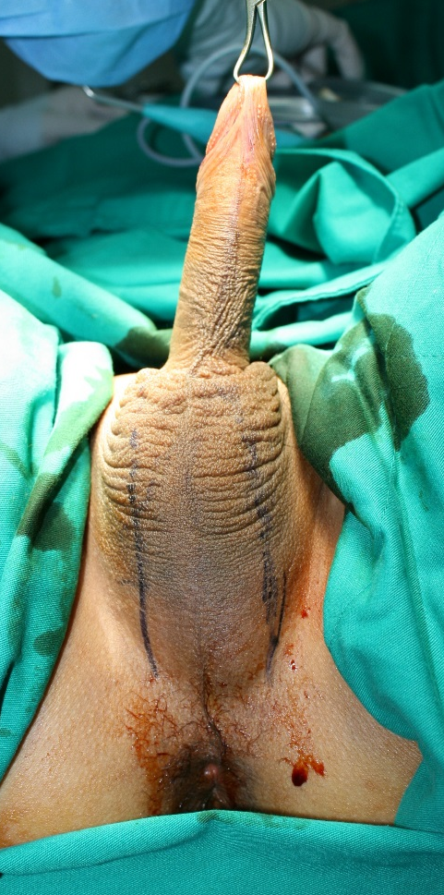圖一: 陰囊皮瓣的設計;陰囊皮瓣約4X15公分;陰莖皮瓣由腹側切開直到龜頭繫帶
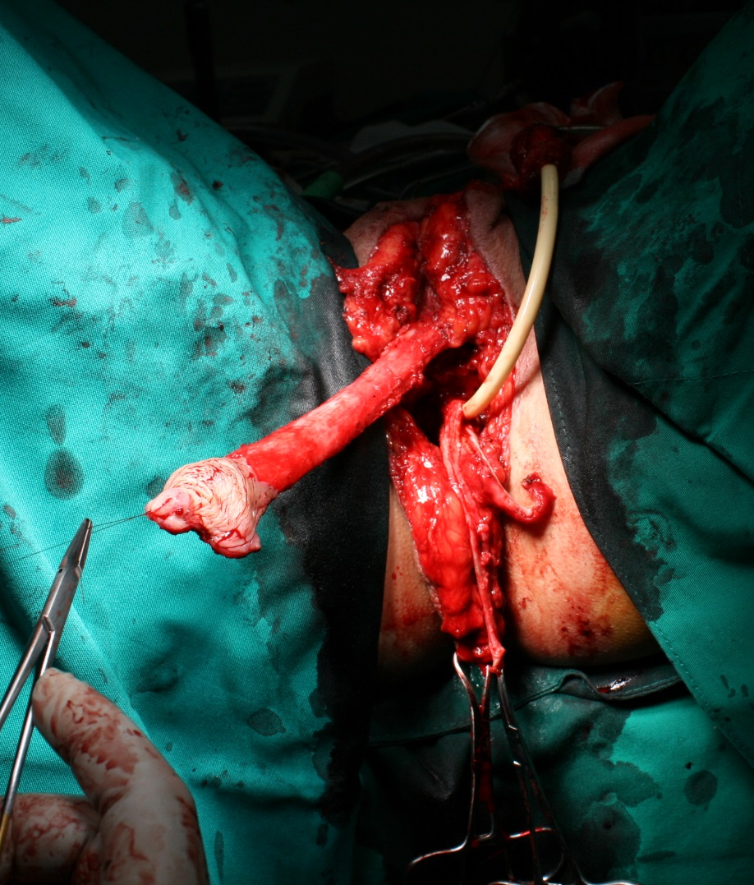
圖二:保留的白膜鞘和其上的背神經及血管;縫合W型的龜頭皮瓣形成新的陰核
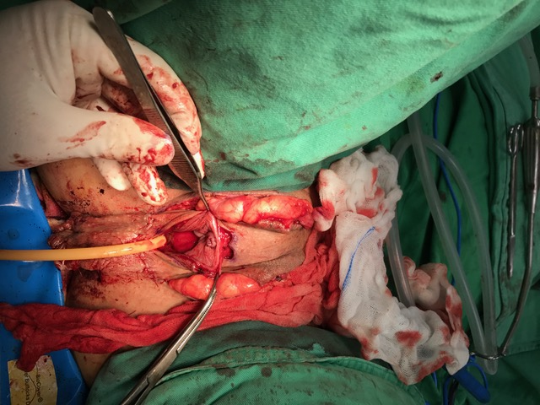圖三:圍繞在新陰核周邊的包皮形成小陰唇內緣;小陰唇的外側面則為陰莖包皮形成
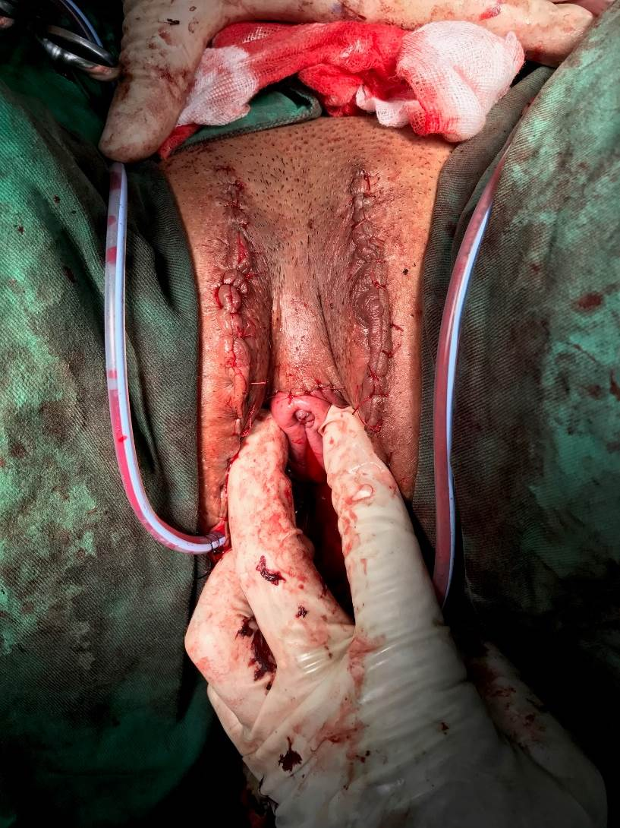
圖四:完成縫合後的陰核體部和頭部以及大小陰唇
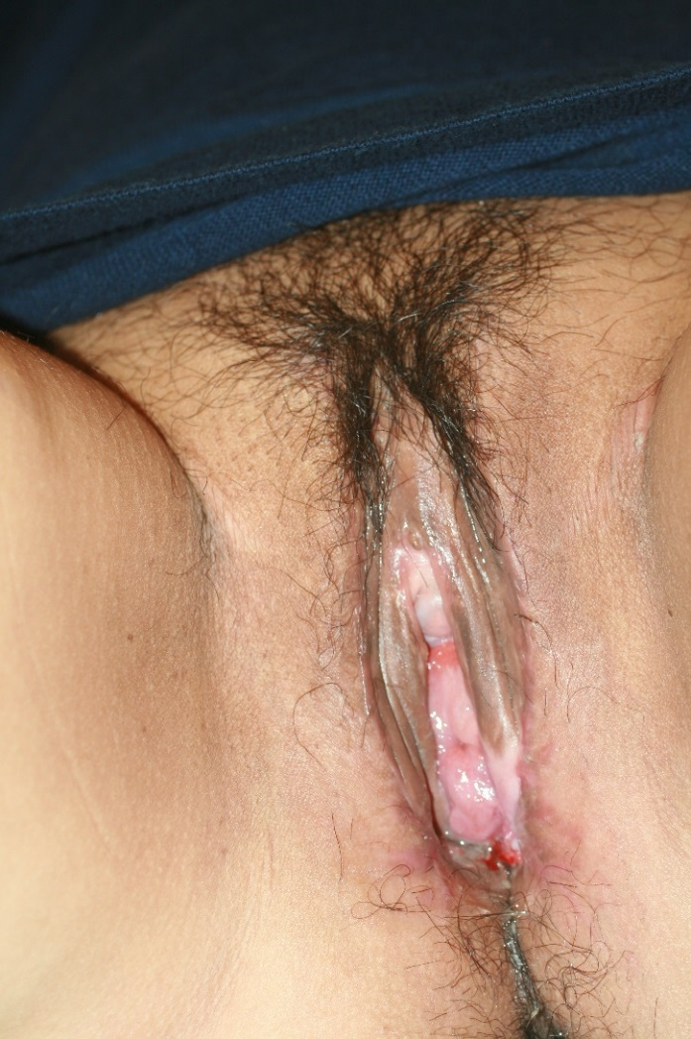
圖五:術後二個月的外觀。陰毛、大小陰唇及陰核尿道口都在適當位置

